Secrects (Github Actions) e Configurações

Secrets – Github Actions
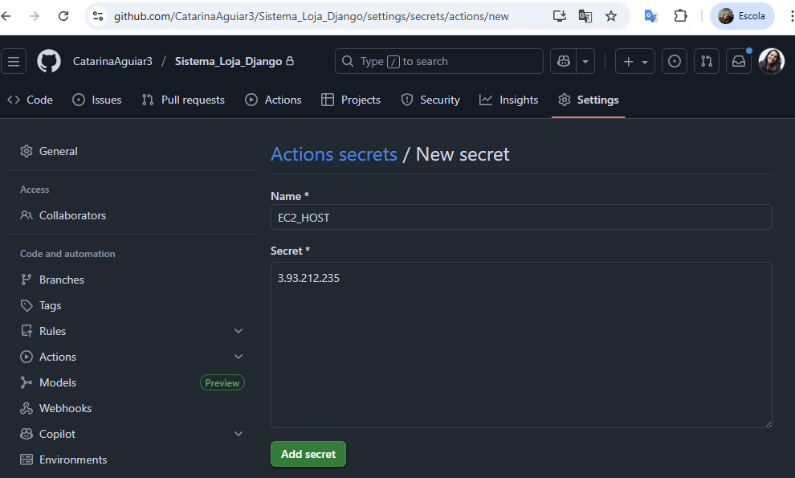
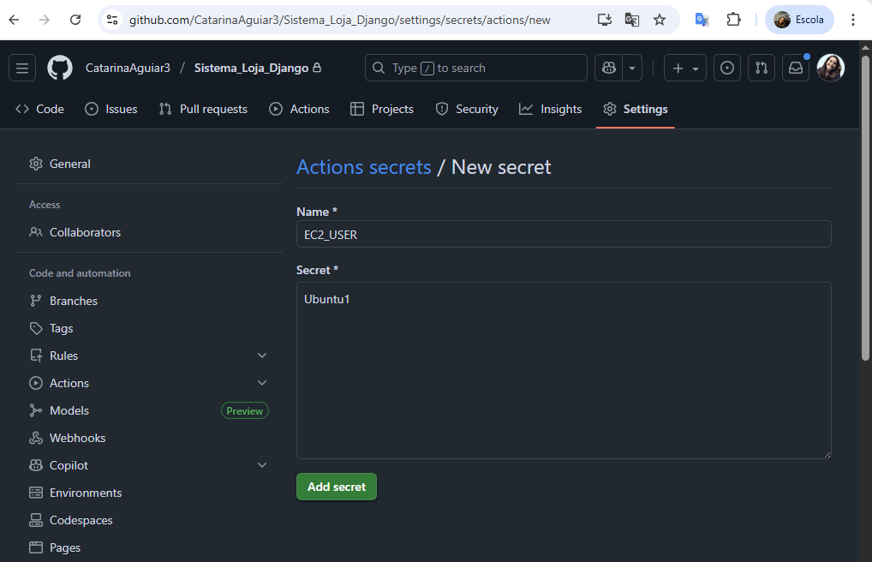
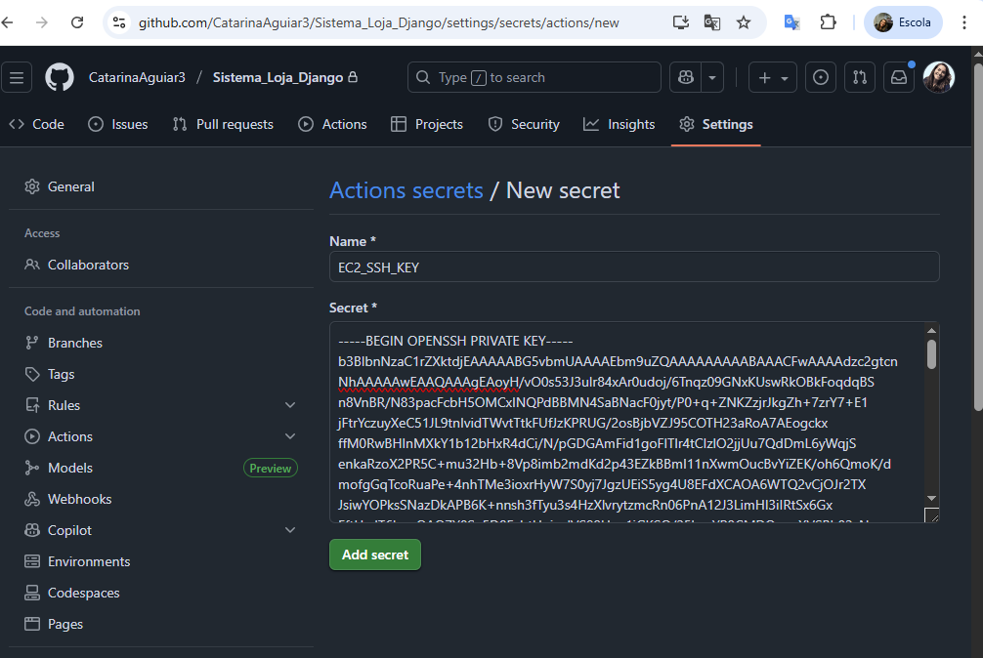
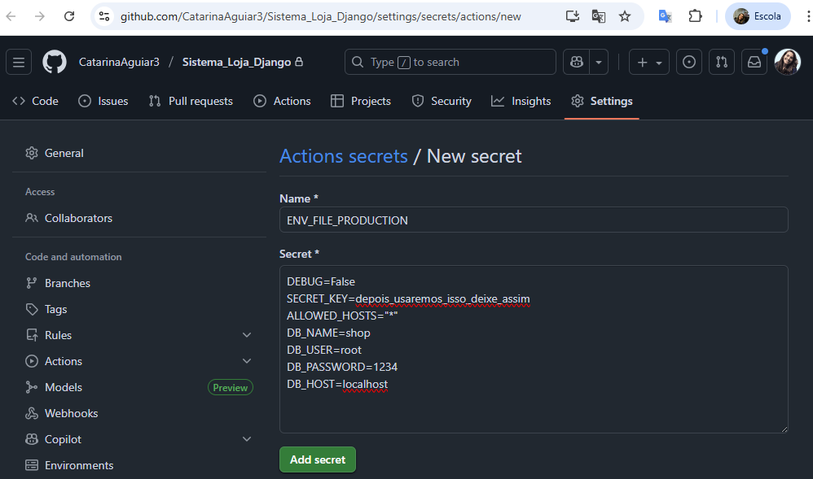

Configuração Settings.py
Em ALLOWED_HOSTS, adicionei '*' para facilitar na hora de religar a máquina da AWS e o site ficar no ar.
Antes:
ALLOWED_HOSTS = ['184.72.206.29', '127.0.0.1','localhost', '0.0.0.0']
Depois:
ALLOWED_HOSTS = ['*','184.72.206.29', '127.0.0.1','localhost', '0.0.0.0']
